МОБИЛЬНОЕ РАБОЧЕЕ МЕСТО МАСТЕРА ЦЕХА НА МАШИНОСТРОИТЕЛЬНОМ ПРЕДПРИЯТИИ

17 АПРЕЛЯ 2017

Какие задачи позволяет решить типовое проектное решение:
Оперативное отражение в системе факта выполнения производственных операций по изготовлению деталей, интерактивное отслеживание хода изготовления деталей.
Решение поставленных задач:
Работа мастера цеха сопряжена с большой ответственностью в части управления выделенным производственным участком. Специфика работы связанна с необходимостью всегда находиться в производственном цехе и обеспечивать бесперебойную высокопроизводительную работу бригады: выдавать сменно-суточные задания рабочим, принимать результаты выполненных работ, решать спорные вопросы, касающиеся брака или необходимости отправки детали на доработку. Все операции должны быть задокументированы, но характер работы не позволяет оперативно отражать документы в системе.
Решением данной проблемы может служить использование мобильных рабочих мест, например, работа с использованием специально разработанных приложений для работы на планшете.
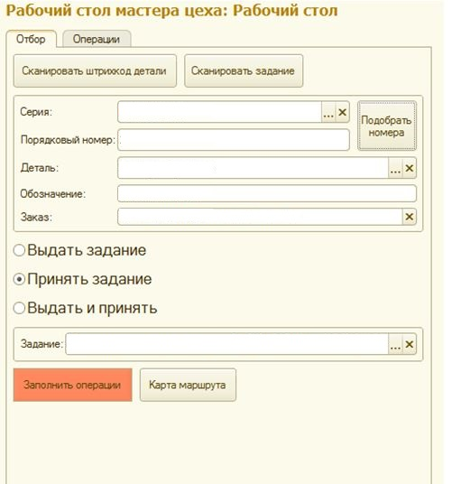
Рабочее место мастера цеха может включать в себя различные сервисы, позволяющие ускорить процесс формирования документов. Одним из таких сервисов является возможность считывания штрихкодов с детали. С помощью данного сервиса можно идентифицировать любую деталь в системе, проследить карту маршрута детали по всем операциям и их статусам: выполнена/не выполнена операция, принята/не принята операция контролером отдела технического контроля, результат приемки операции. В том числе посмотреть в наглядном виде с помощью Диаграммы Ганта.
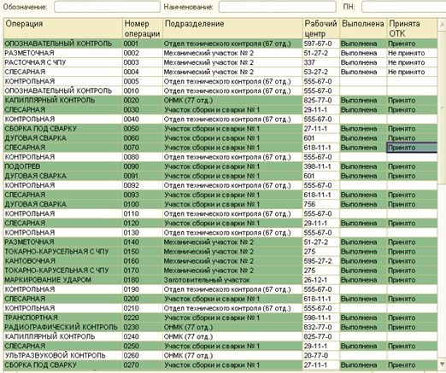
Возможность идентифицировать деталь становится особенно актуальной, при условии, что мастер цеха несет персональную ответственность за сохранность деталей, которые выпускаются на его участке. С помощью данного сервиса в любой момент времени можно быстро проверить, что это за деталь и на каком этапе производственного цикла она находится.
На основе данных, определяемых в мобильном сервисе по считанному штрихкоду детали, можно быстро выполнить необходимое действие – выдать сменно-суточное задание бригаде или документально оформить принятие выполненных работ прямо на рабочем месте у станка.
При возникновении спорных ситуаций по приемке результатов контролером отдела технического контроля можно прямо на месте отразить оперативное решение по устранению – либо выдать задание на доработку, либо оформить документ выпуска брака.
Работа в мобильном приложении упрощает процесс заполнения документов, а также повышает скорость передачи данных в учетную систему и не дает потеряться информации, так как все данные регистрируются в момент ее возникновения.
Стоимость услуг: для оценки стоимости услуг обращайтесь в компанию «Неосистемы Северо-Запад ЛТД».
За информацией обращаться по телефону (8142)67-21-20, отдел продаж сервисного центра «Неосистемы Северо-Запад ЛТД».

